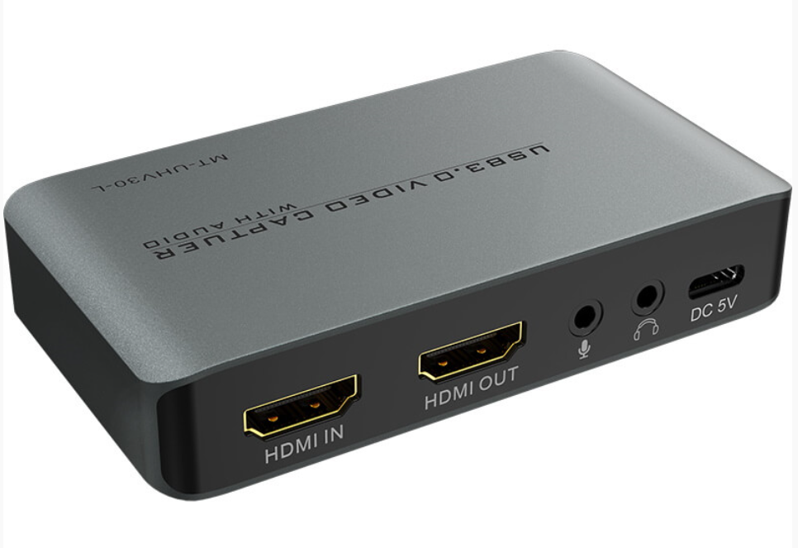

Бренд: MAXON
Модель: MT-UHV30-L

MAXON MT-UHV30-L — это компактное и производительное устройство захвата HDMI-сигнала через интерфейс USB 3.0. Оно поддерживает разрешение до 4K@30Hz и отличается высокой совместимостью с Windows, macOS и Linux. Идеально подходит для стриминга, записи игр, видеоконференций и онлайн-обучения.
Устройство не требует установки драйверов, полностью поддерживает стандарт Plug & Play, а также протоколы UVC (видео) и UAC (аудио), что делает его универсальным решением для большинства задач.

Основные особенности:

- Поддержка входного сигнала до 4K@30Hz, совместимость с HDCP.
- Разрешение захвата и выхода — до 4K@30Hz.
- Поддержка стандартных разрешений: 480i/p, 576p, 720p, 1080i/p, 4K@30Hz.
- Поддержка операционных систем: Windows 7/8/8.1/10, Linux, macOS.
- Совместимость с протоколами UVC и UAC — устройство определяется как веб-камера и микрофон.
- Отдельные входы для HDMI-аудио и внешнего микрофона.

Рекомендованные характеристики компьютера, для корректной работы устройства:

Операционная система: Windows® 10 / 8.1 / 7 (SP1)
Процессор: Intel® Core™ i5-4440 (или выше)
Видеокарта: NVIDIA® GeForce® GTX 660 (или выше)
Оперативная память: от 4 ГБ DDR4 (рекомендуется 8 ГБ)

Внешний вид устройства и описание портов:

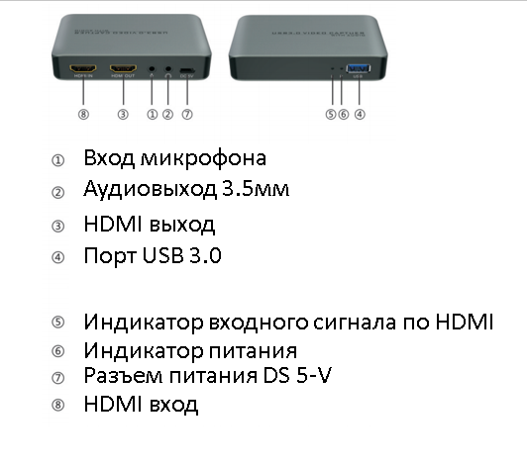
Способ подключения:

